读书进度：

目前已经把第九章看完。

负责了9.4.2节的讲解。

交流过程：

1. 这一步是如何推导的？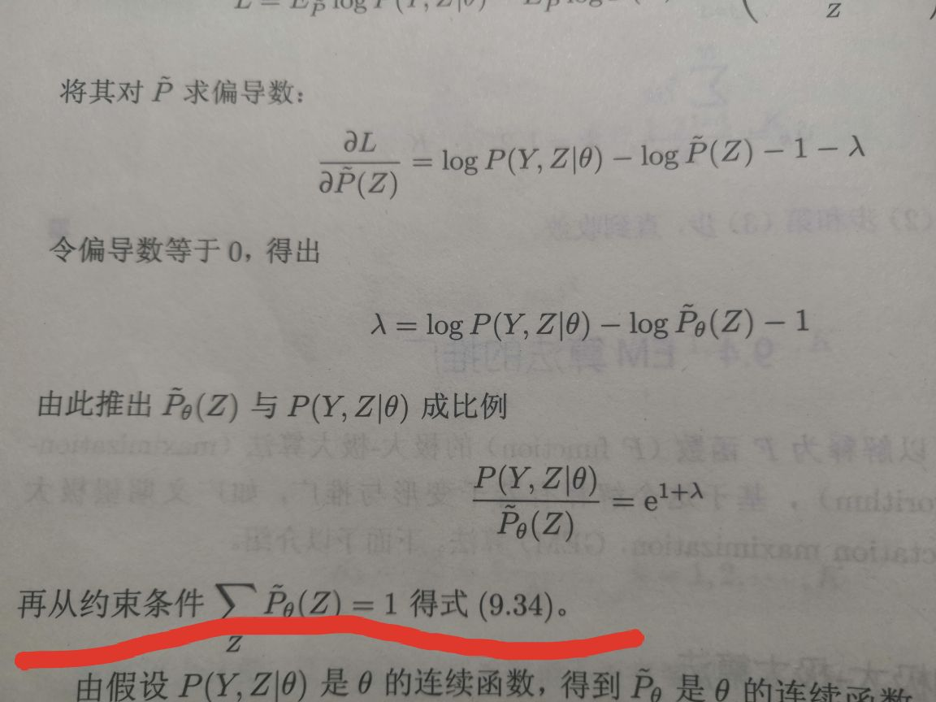

交流：

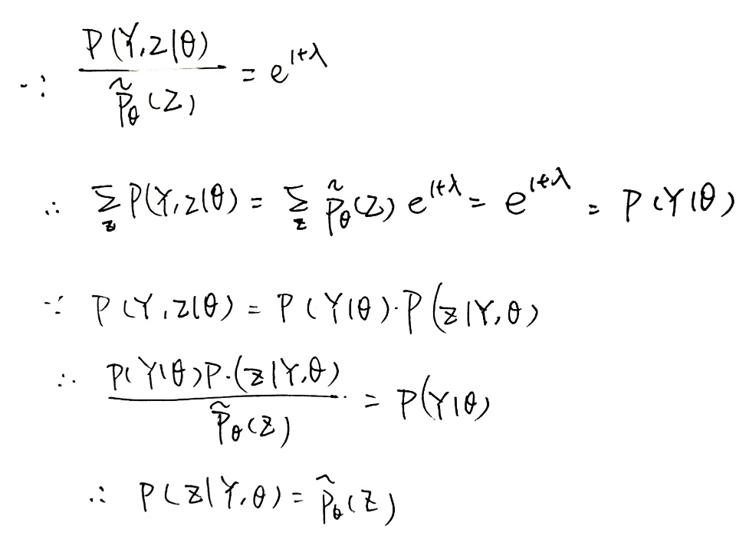

学习体会：

EM算法是两个过程的交替：计算期望（E步）和最大化（M步）。E步利用对隐藏变量的现有估计值，计算其最大似然估计值，M步在E步上求得的最大似然值来计算参数的值。M步上找到的参数估计值被用于下一个E步计算中，这个过程不断交替进行，直到参数收敛为止。

GEM算法是广义EM算法（Generalized Expectation Maximization），广义期望最大算法的基本思想是首先在给出缺失数据初值的条件下估计出参数值，然后根据参数值估计出缺失数据的值；再根据估计出的缺失数据值对参数值进行更新，如此反复迭代直至收敛。

广义期望最大算法（GEM算法）包括三种算法：1.狭义期望最大算法（EM算法） 2.K均值算法（K-means算法） 3.隐马尔科夫模型

**GEM算法1：**

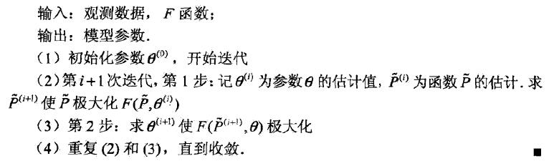

缺点是Q函数的极大化困难，GEM算法2通过求 $θ^{(i+1)}$ 使得解决这个问题。

**GEM算法2：**

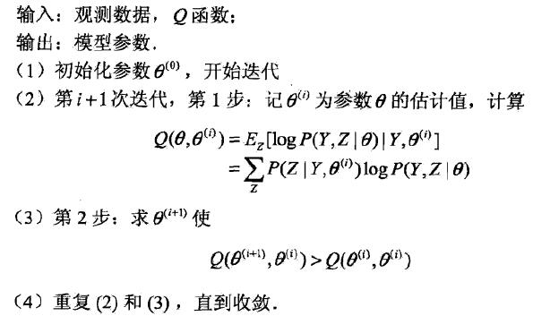

当θ的维数大于等于2时，可采用GEM算法3，每次只改变参数的一个分量。

**GEM算法3：**

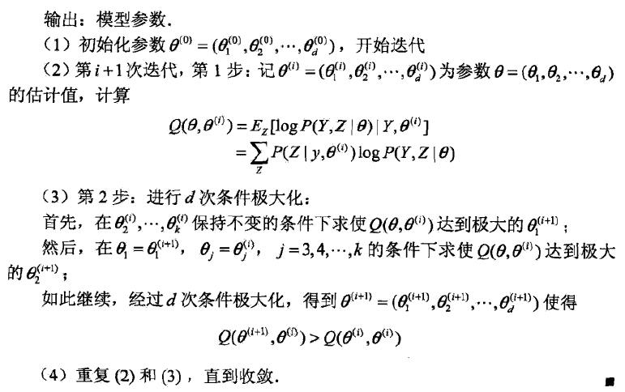

下周目标：

看完第十章并负责一部分的讲解。